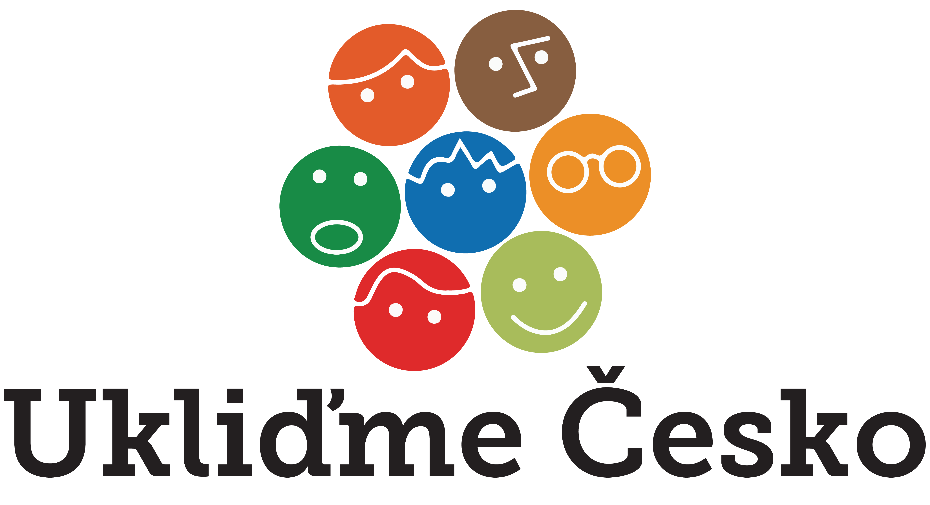
Tisková zpráva spolku Ukliďme Česko ze dne 31. 1. 2023

Na Den zeber odpad z přírody seber
Ptáte se, jak to spolu souvisí? Jednoduše, EKOkalendář.cz uvádí, že 31. leden je Mezinárodním dnem zeber a zároveň jsou to dnes přesně 2 měsíce do hlavního termínu největší dobrovolnické akce Ukliďme Česko. Její pořadatelé, kteří stojí i za vznikem EKOkalendáře tím upozorňují, že sehnout se pro odpadek může každý z nás prakticky kdykoliv.
Nicméně hlavní úklidový den letošního jubilejního 10. ročníku akce Ukliďme Česko připadá na sobotu 1. dubna (a to není apríl :-). Organizátoři si mohou své úklidy registrovat na www.UklidmeCesko.cz, kde je nyní, 2 měsíce před hlavním termínem, nahlášeno bezmála 600 plánovaných akcí a denně přibývají desítky dalších. Jejich organizátoři si již nyní mohou vyplňovat požadavky na zaslání pytlů a rukavic pro své dobrovolníky. „Předpokládáme, že se nám společně podaří přinejmenším zopakovat loňskou rekordní účast, kdy se do úklidů v průběhu celého roku zapojilo téměř 200 000 dobrovolníků. Těm se podařilo při 4 687 akcích zbavit přírodu 2 730 tun odpadů," sdělil Miroslav Kubásek z pořadatelského spolku.
Začátkem letošního roku spustil spolek Ukliďme Česko naplno také nový projekt www.EKOkalendar.cz, jehož cílem je upozornit na více než 150 mezinárodních dnů a svátků, které se věnují ochraně životního prostředí a ohrožených druhů.
„Ekologické svátky jsou důležité, protože nám pomáhají uvědomit si naši zodpovědnost za životní prostředí a připomínají nám, že máme povinnost chránit prostředí a přírodní zdroje pro příští generace. Slavení ekologických svátků je skvělou příležitostí k osvětě a vzdělávání o těchto tématech. Mohou nás také inspirovat k tomu, abychom změnili své chování a začali žít odpovědněji. Proto jsme do EKOkalendáře zahrnuli i 365 EKOtipů na každý den, jako inspiraci ke konkrétním krokům, které může každý pro ochranu životního prostředí, ale i pro sebe a svoji peněženku, udělat," říká Radek Janoušek ze spolku Ukliďme Česko.
„Uvidíme se tedy nejpozději 1. dubna při úklidu našich měst, obcí a především přírody. Do té doby se můžete dozvědět něco málo (nebo klidně i více :-) o tom, proč se slaví Světový den šimpanzů Bonobo, kdy bude Den digitálního úklidu, nebo třeba jaké aktivity se pojí se Dnem výměny semen“, dodává Janoušek.
Hlavním partnerem akce Ukliďme Česko 2023 je:
Nadace Komerční banky, a.s. – Jistota
Partnery akce jsou:
Garnier,
EKO-KOM, a.s.,
PENNY Market,
ŠKODA AUTO a.s.,
Coca-Cola ČR a Coca-Cola HBC

Kontakt pro další informace:
Radek Janoušek
777 176 675,
radek@uklidmecesko.cz
Ukliďme Česko z.s.

